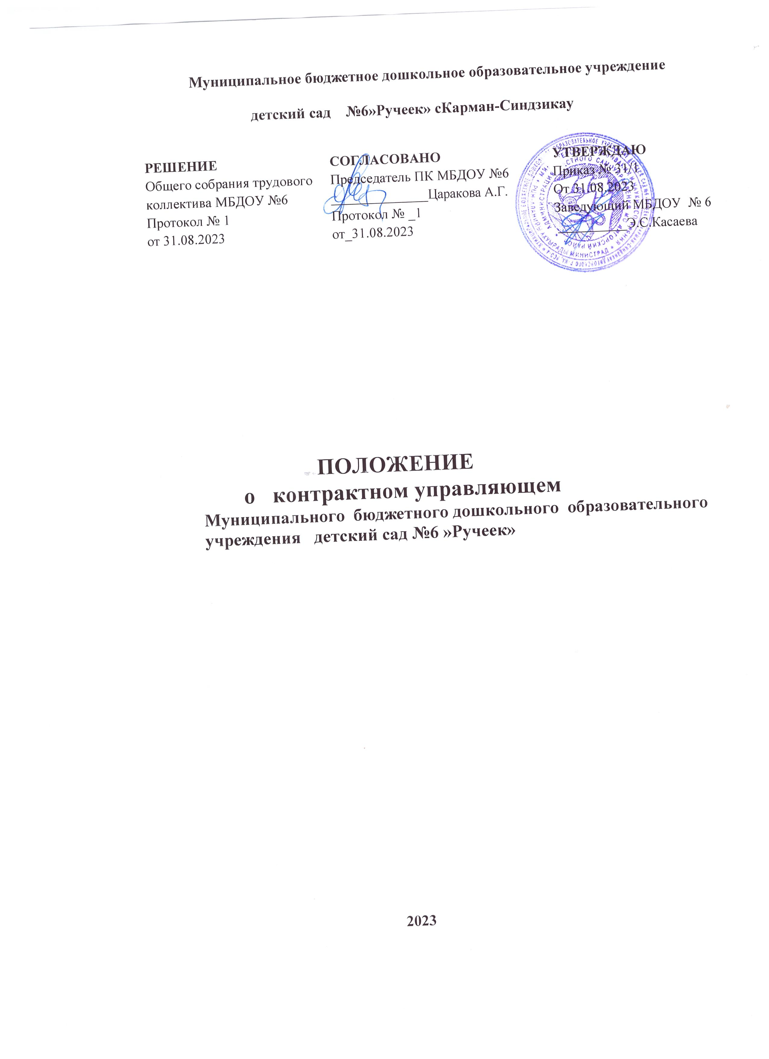

1. Общие положения
  - Настоящее Положение о контрактном управляющем в муниципальном бюджетном дошкольном образовательном учреждении детский сад № 6 «Ручеек» (далее – Положение) разработано в соответствии с Федеральным законом от 05.04.2013 года № 44-ФЗ «О контрактной системе в сфере закупок товаров, работ, услуг для обеспечения государственных и муниципальных нужд» в редакции от 11 января 2023 года, с учетом Постановления Правительства РФ от 30.09.2019 № 1279 «О планах-графиках закупок и о признании утратившими силу отдельных решений Правительства Российской Федерации» с изменениями на 31 декабря 2022 года; в соответствии с Конституцией Российской Федерации, гражданским и бюджетным законодательством Российской Федерации, а также Уставом дошкольного образовательного учреждения и другими нормативными правовыми актами Российской Федерации, регламентирующими деятельность организаций, осуществляющих образовательную деятельность.
1.2. Данное Положение устанавливает права и обязанности контрактного управляющего в детском саду, порядок его работы при осуществлении закупок товаров, работ и услуг для обеспечения нужд дошкольного образовательного учреждения (заказчика), в том числе на этапе планирования закупок, определения поставщиков (подрядчиков, исполнителей), заключения и исполнения контрактов.
1.3. Контрактный управляющий назначается приказом заведующего дошкольным образовательным учреждением из числа административно-управляющего персонала ДОУ в целях обеспечения планирования и осуществления закупок товаров, работ, услуг (далее – закупка) для обеспечения нужд детского сада, если годовой объем закупок в соответствии с планом-графиком закупок не превышает 100 млн. рублей, и подчиняется ему непосредственно.
1.4. Основными принципами деятельности контрактного управляющего при осуществлении закупок товара, работы, услуги для обеспечения нужд дошкольного образовательного учреждения являются:
- профессионализм — привлечение квалифицированных специалистов, обладающих теоретическими знаниями и навыками в сфере закупок, в целях осуществления своей деятельности на профессиональной основе;
- открытость и прозрачность — свободный и безвозмездный доступ к информации о совершаемых контрактным управляющим действиях, направленных на обеспечение государственных и муниципальных нужд, в том числе способах осуществления закупок и их результатах. Открытость и прозрачность информации обеспечиваются, в частности, путем размещения полной и достоверной информации в единой информационной системе в сфере закупок;
- эффективность и результативность — заключение контрактов на условиях, обеспечивающих наиболее эффективное достижение заданных результатов обеспечения государственных и муниципальных нужд;
- ответственность за результативность — ответственность контрактного управляющего за достижение заказчиком заданных результатов обеспечения государственных и муниципальных нужд и соблюдения требований, установленных законодательством Российской Федерации о контрактной системе и нормативно-правовыми актами в сфере закупок.
1.5. К обязанностям контрактного управляющего относят:
- планирование закупок;
- организация на стадии планирования закупок консультаций с поставщиками (подрядчиками, исполнителями) и участие в таких консультациях в целях определения состояния конкурентной среды на соответствующих рынках товаров, работ, услуг, определения наилучших технологий и других решений для обеспечения государственных и муниципальных нужд;
- обоснование закупок;
- обоснование начальной (максимальной) цены контракта;
- обязательное общественное обсуждение закупок;
- организационно-техническое обеспечение деятельности комиссий по осуществлению закупок;
- привлечение экспертов, экспертных организаций;
- подготовка и размещение в единой информационной системе в сфере закупок извещения об осуществлении закупки, документации о закупках (в случае, если Федеральным законом №44-ФЗ предусмотрена документация о закупке), проектов контрактов;
- подготовка и направление приглашений ;
- рассмотрение банковских гарантий и организация осуществления уплаты денежных сумм по банковской гарантии;
- организация заключения контракта;
- организация приемки поставленного товара, выполненной работы (ее результатов), оказанной услуги, а также отдельных этапов поставки товара, выполнения работы, оказания услуги (далее - отдельный этап исполнения контракта), предусмотренных контрактом, включая проведение в соответствии с Федеральным законом экспертизы поставленного товара, результатов выполненной работы, оказанной услуги, а также отдельных этапов исполнения контракта, обеспечение создания приемочной комиссии;
- организация оплаты поставленного товара, выполненной работы (ее результатов), оказанной услуги, отдельных этапов исполнения контракта;
- взаимодействие с поставщиком (подрядчиком, исполнителем) при изменении, расторжении контракта;
- организация включения в реестр недобросовестных поставщиков (подрядчиков, исполнителей) информации о поставщике (подрядчике, исполнителе);
- направление поставщику (подрядчику, исполнителю) требования об уплате неустоек (штрафов, пеней);
- участие в рассмотрении дел об обжаловании действий (бездействия) заказчика и осуществление подготовки материалов для выполнения претензионной работы.
1.6. Деятельность контрактного управляющего направлена на решение следующих задач:
- своевременное и полное удовлетворение потребностей детского сада в товарах, работах, услугах с необходимыми показателями цены, качества и надежности;
- эффективное использование денежных средств, развитие добросовестной конкуренции;
- повышение уровня гласности и прозрачности при формировании, размещении и исполнении заказа на поставки товаров, выполнение работ, оказание услуг для нужд дошкольного образовательного учреждения.

2. Порядок назначения контрактного управляющего
2.1. Конкретное должностное лицо, назначаемое контрактным управляющим в ДОУ, определяется и утверждается приказом заведующего дошкольным образовательным учреждением.
2.2. Контрактный управляющий должен иметь высшее образование или дополнительное профессиональное образование в сфере закупок.
2.3. Контрактным управляющим не могут быть физические лица, лично заинтересованные в результатах процедур определения поставщиков (подрядчиков, исполнителей), а также должностные лица органов, уполномоченных на осуществление контроля в сфере закупок.
2.4. В случае выявления в качестве контрактного управляющего указанных лиц заведующий детским садом обязан незамедлительно освободить его от работы в качестве контрактного управляющего и назначить иное лицо, соответствующее требованиям Федерального закона и настоящего Положения.
2.5. Контрактный управляющий обязан при осуществлении закупок принимать меры по предотвращению и урегулированию конфликта интересов в соответствии с Федеральным законом от 25.12.2008 № 273-ФЗ «О противодействии коррупции», в том числе с учётом информации, предоставленной заказчику в соответствии с частью 23 статьи 34 настоящего Федерального закона.

3. Функции и полномочия контрактного управляющего ДОУ
3.1. Контрактный управляющий осуществляет следующие функции и полномочия:
3.1.1. Подготавливает и размещает в ЕИС:
- план-график и изменения в него;
- извещения об осуществлении закупок;
- документацию о закупках (в случае, если Федеральным законом №44-ФЗ предусмотрена документация о закупке) и проектов контрактов, подготовку и направление приглашений;
- проекты контрактов.
3.1.2. На стадии планирования закупок организует консультации с поставщиками (подрядчиками, исполнителями) и участвует в них. Определяет лучшую цену товаров, работ, услуг, лучшие технологии и другие параметры.
3.1.3. Обеспечивает закупки, в том числе заключение контрактов.
3.1.4. Участвует в рассмотрении дел об обжаловании результатов определения поставщиков (подрядчиков, исполнителей) и подготавливает материалы для претензионно-исковой работы.
3.1.5. Для определения поставщиков (подрядчиков, исполнителей), за исключением осуществления закупки у единственного поставщика (подрядчика, исполнителя), заказчик создает комиссию по осуществлению закупок (далее в настоящей статье - комиссия).
Решение о создании комиссии принимается заказчиком до начала проведения закупки. При этом определяются состав комиссии и порядок ее работы, назначается председатель комиссии.
- Число членов комиссии должно быть не менее чем три человека.
- Членами комиссии не могут быть:
1) физические лица, которые были привлечены в качестве экспертов к проведению экспертной оценки извещения об осуществлении закупки, документации о закупке (в случае, если настоящим Федеральным законом предусмотрена документация о закупке), заявок на участие в конкурсе;
2) физические лица, имеющие личную заинтересованность в результатах определения поставщика (подрядчика, исполнителя), в том числе физические лица, подавшие заявки на участие в определении поставщика (подрядчика, исполнителя), либо состоящие в трудовых отношениях с организациями или физическими лицами, подавшими данные заявки, либо являющиеся управляющими организаций, подавших заявки на участие в определении поставщика (подрядчика, исполнителя). Понятие "личная заинтересованность" используется в значении, указанном в Федеральном законе от 25 декабря 2008 года N 273-ФЗ "О противодействии коррупции";
3) физические лица, являющиеся участниками (акционерами) организаций, подавших заявки на участие в закупке, членами их органов управления, кредиторами участников закупки;
4) должностные лица органов контроля, указанных в части 1 статьи 99 настоящего Федерального закона, непосредственно осуществляющие контроль в сфере закупок.
- Замена члена комиссии допускается только по решению заказчика, принявшего решение о создании комиссии. Член комиссии обязан незамедлительно сообщить заказчику, принявшему решение о создании комиссии, о возникновении обстоятельств, предусмотренных частью 6 настоящей статьи. В случае выявления в составе комиссии физических лиц, указанных в части 6 настоящей статьи, заказчик, принявший решение о создании комиссии, обязан незамедлительно заменить их другими физическими лицами, соответствующими требованиям, предусмотренным положениями части 6 настоящей статьи.
- Комиссия правомочна осуществлять свои функции, если в заседании комиссии участвует не менее чем пятьдесят процентов общего числа ее членов. Члены комиссии могут участвовать в таком заседании с использованием систем видео-конференц-связи с соблюдением требований законодательства Российской Федерации о защите государственной тайны. Члены комиссии должны быть своевременно уведомлены председателем комиссии о месте (при необходимости), дате и времени проведения заседания комиссии. Делегирование членами комиссии своих полномочий иным лицам не допускается.
- Решение комиссии, принятое в нарушение требований настоящего Федерального закона, может быть обжаловано любым участником закупки в порядке, установленном настоящим Федеральным законом, и признано недействительным по решению контрольного органа в сфере закупок.
- Члены комиссии обязаны при осуществлении закупок принимать меры по предотвращению и урегулированию конфликта интересов в соответствии с Федеральным законом от 25 декабря 2008 года N 273-ФЗ "О противодействии коррупции", в том числе с учетом информации, предоставленной заказчику в соответствии с частью 23 статьи 34 настоящего Федерального закона.

3.1.6. Осуществляет иные полномочия, предусмотренные Законом № 44-ФЗ.

3.2. Контрактный управляющий осуществляет иные полномочия, предусмотренные Федеральным законом, в том числе:
3.2.1. Организует в случае необходимости консультации с поставщиками (подрядчиками, исполнителями) и участвует в таких консультациях в целях определения состояния конкурентной среды на соответствующих рынках товаров, работ и услуг, определения наилучших технологий и других решений для обеспечения государственных и муниципальных нужд;
3.2.2. Организует обязательное общественное обсуждение закупки товара, работы или услуги, по результатам которого в случае необходимости осуществляет подготовку изменений для внесения в планы-графики закупок, документацию о закупках или обеспечивает отмену закупки;
3.2.3. Принимает участие в утверждении требований к закупаемым заказчиком отдельным видам товаров, работ, услуг (в том числе предельным ценам товаров, работ, услуг) и (или) нормативным затратам на обеспечение функций заказчика и размещает их в единой информационной системе;
3.2.4. Участвует в рассмотрении дел об обжаловании действий (бездействия) заказчика, в том числе обжаловании результатов определения поставщиков (подрядчиков, исполнителей), и осуществляет подготовку материалов для осуществления претензионной работы;
3.2.5. Разрабатывает проекты контрактов.
3.2.6. Осуществляет проверку банковских гарантий, поступивших в качестве обеспечения исполнения контрактов, на соответствие требованиям Федерального закона;
3.2.7. Информирует в случае отказа заказчика в принятии банковской гарантии об этом лицо, предоставившее банковскую гарантию, с указанием причин, послуживших основанием для отказа;
3.2.8. Организует осуществление уплаты денежных сумм по банковской гарантии в случаях, предусмотренных Федеральным законом;
3.2.9. Организует возврат денежных средств, внесенных в качестве обеспечения исполнения заявок или обеспечения исполнения контрактов.
3.3. В целях реализации функций и полномочий, указанных в пунктах 3.1, 3.2 настоящего Положения, контрактный управляющий ДОУ обязан:
- знать и руководствоваться в своей деятельности требованиями законодательства Российской Федерации и иных нормативных правовых актов о контрактной системе в сфере закупок товаров, работ, услуг для обеспечения государственных и муниципальных нужд и настоящего Положения о контрактном управляющем в детском саду;
- не допускать разглашения сведений, ставших ему известными в ходе проведения процедур определения поставщика (подрядчика, исполнителя), кроме случаев, прямо предусмотренных законодательством Российской Федерации;
- поддерживать уровень квалификации, необходимый для надлежащего исполнения своих должностных обязанностей;
- не проводить переговоров с участниками закупок до выявления победителя определения поставщика (подрядчика, исполнителя) процедур закупок, кроме случаев, прямо предусмотренных законодательством Российской Федерации;
- привлекать в случаях, в порядке и с учетом требований, предусмотренных действующим законодательством Российской Федерации, в том числе Федеральным законом, к своей работе экспертов, экспертные организации;
- соблюдать иные обязательства и требования, установленные Законом;

3.4. При централизации закупок, предусмотренной Федеральным законом, контрактный управляющий осуществляет функции и полномочия, предусмотренные пунктами 3.1, 3.2 настоящего Положения и не переданные соответствующим уполномоченному органу, уполномоченному учреждению, которые осуществляют полномочия на определение поставщиков (подрядчиков, исполнителей).
3.5. В пределах своей компетенции контрактный управляющий осуществляет взаимодействие с другими структурными подразделениями ДОУ, а также осуществляет иные полномочия, предусмотренные внутренними документами дошкольного образовательного учреждения.
3.6. При применении конкурентных способов, при осуществлении закупки у единственного поставщика (подрядчика, исполнителя) в случаях, предусмотренных пунктами 4, 5, 18, 30, 42, 49, 54 и 59 части 1 статьи 93 настоящего Федерального закона, заказчик устанавливает следующие единые требования к участникам закупки:
отсутствие обстоятельств, при которых должностное лицо заказчика (руководитель заказчика, член комиссии по осуществлению закупок, руководитель контрактной службы заказчика, контрактный управляющий), его супруг (супруга), близкий родственник по прямой восходящей или нисходящей линии (отец, мать, дедушка, бабушка, сын, дочь, внук, внучка), полнородный или неполнородный (имеющий общих с должностным лицом заказчика отца или мать) брат (сестра), лицо, усыновленное должностным лицом заказчика, либо усыновитель этого должностного лица заказчика является:
а) физическим лицом (в том числе зарегистрированным в качестве индивидуального предпринимателя), являющимся участником закупки;
б) руководителем, единоличным исполнительным органом, членом коллегиального исполнительного органа, учредителем, членом коллегиального органа унитарной организации, являющейся участником закупки;
в) единоличным исполнительным органом, членом коллегиального исполнительного органа, членом коллегиального органа управления, выгодоприобретателем корпоративного юридического лица, являющегося участником закупки. Выгодоприобретателем для целей настоящей статьи является физическое лицо, которое владеет напрямую или косвенно (через юридическое лицо или через несколько юридических лиц) более чем десятью процентами голосующих акций хозяйственного общества либо владеет напрямую или косвенно (через юридическое лицо или через несколько юридических лиц) долей, превышающей десять процентов в уставном (складочном) капитале хозяйственного товарищества или общества.

4. Ответственность контрактного управляющего
4.1. Действия (бездействие) контрактного управляющего, могут быть обжалованы в судебном порядке или в порядке, установленном Федеральным законом, в контрольный орган в сфере закупок, если такие действия (бездействие) нарушают права и законные интересы участника закупки.
4.2. Контрактный управляющий ДОУ, виновный в нарушении законодательства Российской Федерации, иных нормативных правовых актов о контрактной системе в сфере закупок, а также настоящего Положения, несет дисциплинарную, гражданско-правовую, административную, уголовную ответственность в соответствии с законодательством Российской Федерации.
4.3. Контрактный управляющий детского сада, допустивший нарушение законодательства Российской Федерации или иных нормативных правовых актов о контрактной системе в сфере закупок товаров, работ, услуг для обеспечения государственных и муниципальных нужд может быть отстранен от данной должности заведующим дошкольным образовательным учреждением.

5. Взаимодействие со структурными подразделениями
5.1. Контрактный управляющий выполняет свои полномочия во взаимодействии со структурными подразделениями дошкольного образовательного учреждения.
5.2. По вопросам составления планов-графиков закупок, приемки поставленного товара, выполненной работы (ее результатов), оказанной услуги, а также отдельных этапов поставки товара, выполнения работы, оказания услуги, а также по вопросам материально-технического обеспечения деятельности контрактного управляющего, в том числе предоставление удобного для целей проведения переговоров, процедур вскрытия конвертов помещения, средств аудио/видео записи, оргтехники и канцелярских товаров, помещений для хранения документации по осуществлению закупок взаимодействует с заведующим детским садом.
5.3. По вопросам составления планов-графиков, открытия/закрытия счетов для временного хранения денежных средств, приема/возврата обеспечений заявок участников процедур закупок, приема/возврата обеспечений исполнения контрактов, организации оплаты поставленного товара, выполненной работы (ее результатов), оказанной услуги, а также отдельных этапов исполнения контракта контрактный управляющий взаимодействует с бухгалтерией дошкольного образовательного учреждения.

6. Заключительные положения
6.1. Настоящее Положение о работе контрактного управляющего является локальным нормативным актом ДОУ, принимается на Общем собрании работников и утверждается (либо вводится в действие) приказом заведующего дошкольным образовательным учреждением.
6.2. Все изменения и дополнения, вносимые в настоящее Положение, оформляются в письменной форме в соответствии действующим законодательством Российской Федерации.
6.3. Данное Положение о контрактном управляющем в детском саду принимается на неопределенный срок. Изменения и дополнения к Положению принимаются в порядке, предусмотренном п.6.1 настоящего Положения. 6.4. После принятия Положения (или изменений и дополнений отдельных пунктов и разделов) в новой редакции предыдущая редакция автоматически утрачивает силу.

